タイトル
（¹北大院理、²北大院工） ○阿川A太¹、井川B子¹、宇川C郎²、江川D美^{1,2}、小川E連^{1,2}

[緒言]
第60回北海道支部研究発表会は、2026年1月19日（月）に北海道大学学術交流会館にて開催いたします。本ページでは、発表の要旨の記載例を紹介します。あくまで例であって、改行・字体・行数などの細かい部分は発表希望者の皆様にお任せいたします。研究室の先輩・先生方の意見も聞きつつ、見やすい要旨の作成をお願い申し上げます。

予稿原稿について、WordとPDF両方のファイルを2026年1月9日（金）までに 担当 山本 拓矢 宛 にご送付下さい。

送付先のemailアドレスは、yamamoto.t@eng.hokudai.ac.jpです。

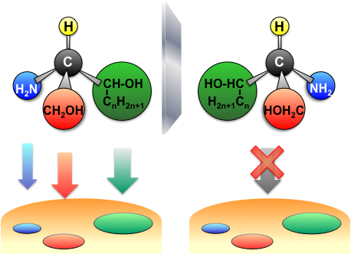
[実験・結果]
図やcaptionは英語で作成してください (Fig. 1)。

高分子学会学生会員による優れた発表に対し、優秀講演賞・ポスター賞を授与いたします。審査を希望する場合は、高分子学会会員番号を必ず記入してください（入会申込中の方はその旨記入のこと）。

研究発表申込締切 2026年1月5日（月）
Fig 1. Example of figure and caption
予稿原稿提出締切 2026年1月9日（金）
事前参加登録締切 2026年1月9日（金）
年始のお忙しい時期ですので、早めのご登録をお願い致します。

[参考文献]
[1] Taniguchi, T. et al., J. Am. Chem. Soc., 2012, 134, 3695.

